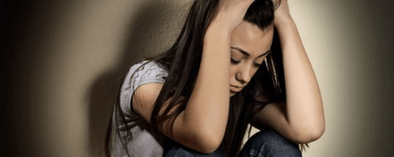
Жизнь нужно прожить достойно.
Суицид – сознательное, преднамеренное и добровольное лишение себя жизни.
Целью демонстративного суицида является призыв о помощи, целью истинного суицида является лишение себя жизни, невзирая ни на какие обстоятельства, Истинный суицид является заранее спланированным и хорошо подготовленным.
Причиной суицида могут стать соматические и психические заболевания, самообвинение, потребность сохранить свою честь и достоинство, страх осуждения, следствие обстоятельств, которые рассматриваются, как безвыходные.
Стрессовая ситуация делает людей более восприимчивыми к самоубийству.
Подростки совершают самоубийства из-за конфликтов с родителями и сверстниками, из-за несчастной любви, эмоционального, сексуального, физического насилия, ранней смерти родителей, их развода , отсутствия заботы, сурового воспитания.
Вероятность суицида возрастает при наличии зависимостей, как у взрослых, так и у подростков: алкоголизма, наркомании и токсикомании.
Риск суицидов высок у больных алкоголизмом. Длительное злоупотребление алкоголем способствует усилению депрессии, чувства вины и психической боли.
Наркотики и алкоголь представляют собой летальную комбинацию. Психоактивные вещества плохо влияют на инстинкт самосохранения. Они ослабляют контроль над поведением человека, обостряют депрессию и вызывают психозы. Пациент может совершить самоубийство под влиянием минутного эмоционального порыва.
В течение последнего десятилетия частота суицидов среди подростков во всём мире возросла в 3 раза. По статистическим данным, каждый год в мире самостоятельно заканчивают жизнь около 500 000 человек (каждые 20 секунд один человек заканчивает свою земную жизнь, каждые 2 секунды - человек пытается свести счеты с жизнью).
Наибольшее количество случаев суицида приходится на возраст 15-24 года, 40-60 лет, 70 и более лет. Мужчины заканчивают жизнь самоубийством в 4-е раза чаще женщин. Просматривается факт весенне-летнего пика и осенне-зимнего спада. Количество самоубийств возрастает во вторник и снижается в среду – четверг, конец недели больше «опасен» для мужчин.
Самоубийства не возникают внезапно, импульсивно, непредсказуемо или неизбежно. Почти каждый, кто всерьез думает о самоубийстве, так или иначе дает понять окружающим о своем намерении. Иногда это едва уловимые намеки: приводят в порядок дела: раздают долги, пишут завещание, просят прощения, наносят визиты, дарят ценные вещи на память
Специалисты считают, что депрессия — болезнь самоубийц (70% депрессивных больных имеют суицидальные наклонности, 15% из них - совершают самоубийства).
Симптомы депрессии: рассеяность, снижение самооценки, уверенности в себе; наличие виновности; мрачное видение будущего; расстройства сна; снижение аппетита, потеря веса. Распознать депрессию не просто, поэтому пациенты с депрессивными расстройствами не обращаются за медицинской помощью, что часто приводит к трагическим последствиям.
Профилактика суицида включает в себя комплекс мероприятий – от правильного воспитания и отрицательного отношения к самоубийству до своевременного выявления психических заболеваний и оказания квалифицированной помощи.
Главное, в чем нуждается больной, находящийся в кризисном состоянии, — это эмоциональная поддержка, контакт с родными, друзьями, коллегами.
Порой, чтобы облегчить его душевное состояние и удержать его от саморазрушения, бывает достаточно просто выслушать, не перебивая и не торопя.
Будьте внимательны и терпеливы и не откажите в эмоциональной поддержке нуждающемуся человеку.

